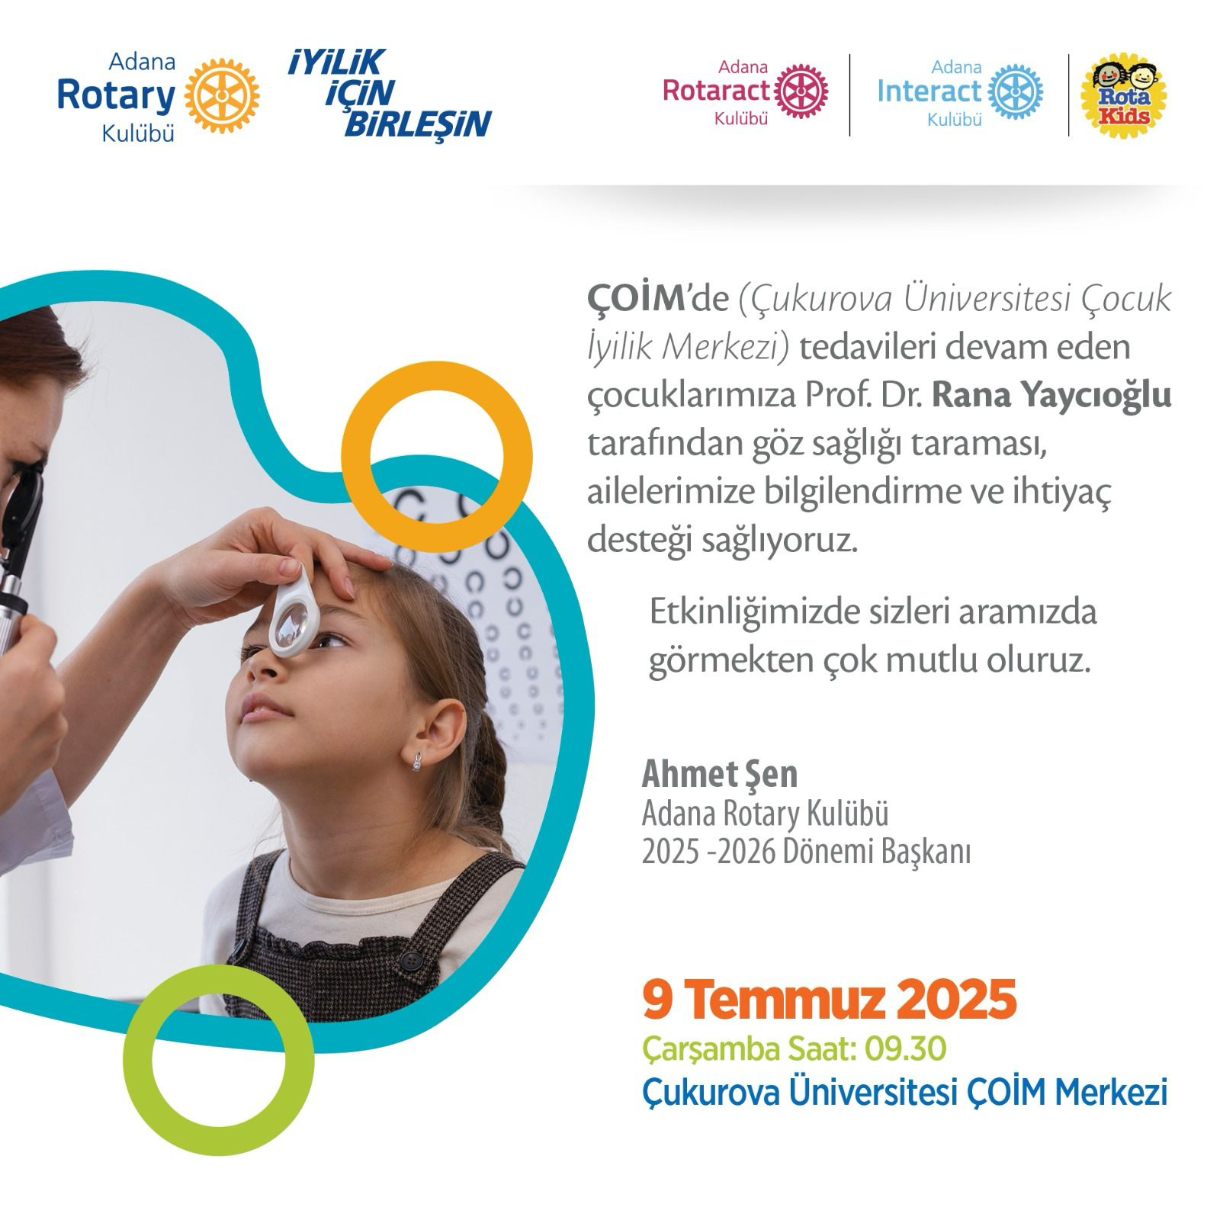**Proje Adı:** ÇOİM (Çukurova Üniversitesi Çocuk İyilik Merkezi) Göz Taraması, Ailelerin Göz Sağlığı ile İlgili Bilgilendirme, Çocukların Gözlük vb ihtiyaçlarının karşılanması

**Proje Ortakları:** Adana Rotary Kulübü, Adana Rotaract Kulübü, Adana Interact Kulübü

ÇOİM (Çukurova Üniversitesi Çocuk İyilik Merkezi);6 Şubat Maraş depreminde uzuvlarını kaybeden çocuklara kısa vadede bütüncül bakım ve rehabilitasyon hizmetleri sağlamak ve uzun dönemde Çukurova Üniversitesi bünyesinde çocuk ortopedik rehabilitasyon konusunda mükemmeliyet merkezi kurmak üzere başlatılmış bir girişimdir.

Çukurova Üniversitesi’nin liderliğinde ilerleyen projenin yürütücü ortağı Çukurova Üniversite Sanayi İşbirliği Vakfı’dır. Proje sponsorları başta Hüsnü Özyeğin Vakfı, Turkish Philanthropic Funds, Bridge to Turkey Fund ve Türkiye Bankalar Birliği ile beraber projenin bilimsel ve tıbbi desteği Türk Pediatri Kurumu (TPK) ve Türk Çocuk Acil Tıp ve Yoğun Bakım Derneği (ÇATYBD) tarafından sağlanmaktadır.

Dönem, dönem tedavileri için farklı şehirlerden gelen çocuklarımızın tedavi gördüğü merkezde kulüp üyemiz eşi göz doktoru Prof.Dr. Rana Yaycıoğlu tarafından 24 çocuğumuz ve ailelere göz taraması yapılmıştır.

Göz taramaları sonucu iki çocuğumuzun göz problem için gözlük ihtiyacı karşılanmıştır.

Ayrıca göz sağlığı ile ilgili hem çocuklarımıza, hem ailelerimize bilgilendirme yapılmışıtır. ÖZellikle sosyal medya kullanımnın göz sağlığımız üzerine etkileri konusunda çok etkileyici bilgi paylaşımı yapılmıştır.